PEDIDO DE PROVIDENCIA Nº. ________ /2019

O vereador que a esta subscreve, no uso das prerrogativas que lhes são conferidas pelo Regimento Interno da Câmara Municipal, requer, ouvida a casa e após os tramites regimentais, na pessoa do Exmo. Prefeito Sr. Claudio Henrique Nacif, seja realizada, em caráter de urgência obras de captação de águas pluviais na Avenida Cinco , bairro Jardim Primavera II.

JUSTIFICATIVA

Atendendo a pedido dos moradores da região, trago a presente proposição ao crivo desta casa legislativa. Objetivando solucionar o problema dos moradores da referida rua e buscando minimizar os problemas da região trazidos por esta ocorrência, chamo a atenção do poder executivo local, contando com o apoio dos nobres colegas quanto a sua aprovação.

Sala das Sessões 14 de maio de 2019.

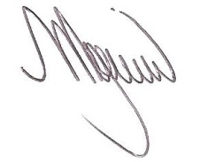

MARCELO PIRES RODRIGUES
VEREADOR - MDB

